附件1：经费填写说明

一、吉林省自然科学基金--面上项目（不含医学科学领域）、创新平台（基地）和人才专项
说明：经费实行“包干制”使用，按要求填写经费预算即可。
二、省科技创新专项资金支持方向（除第一条所包含项目）
说明：其他来源资金（自筹经费）约为省级财政专项资金的3/7（或略高于3/7，不能低于3/7）；如项目获批后，无论省级财政专项资金批复多少，其他来源资金不可更改（如配套经费小于其他来源资金，需要自筹）。如图所示。
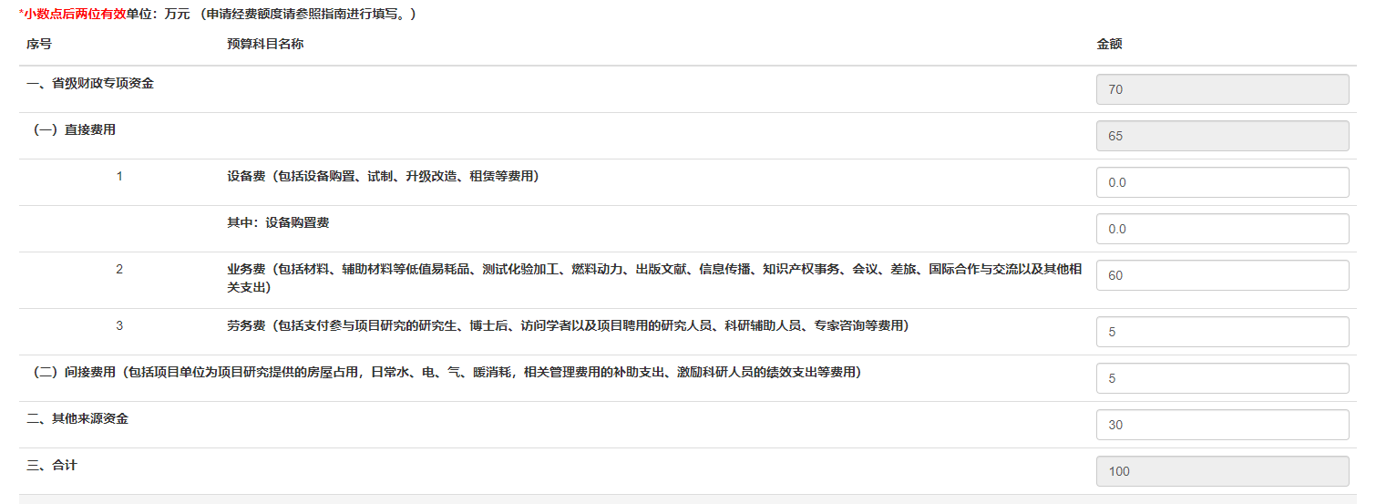
三、中央引导地方科技专项资金支持方向（含自然科学基金医学领域）
说明：省级财政专项资金与联合资助方资金的比例为1:3，不再列支间接经费；不填写自筹经费。如果所示。
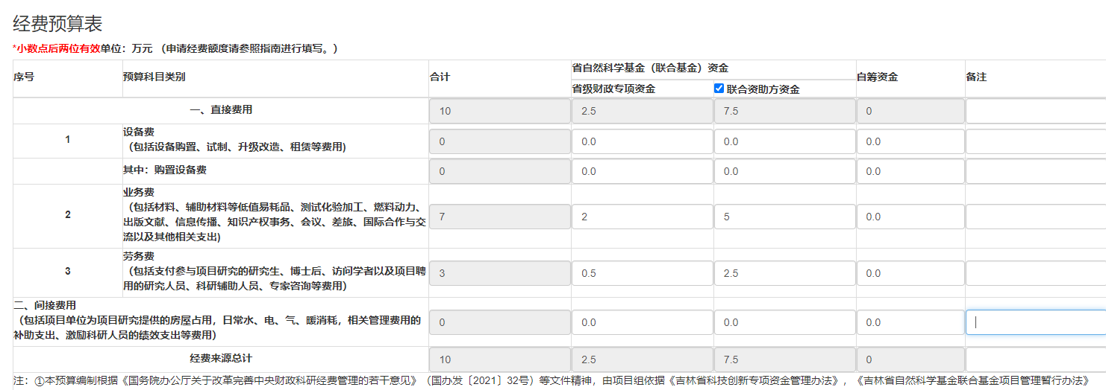
如有疑问，请联系科技处李老师，电话：0432-64560117

